ПІДГОТОВКА ПАЦІЄНТА З АМПУТАЦІЄЮ НИЖНЬОЇ КІНЦІВКИ ДО ПРОТЕЗУВАННЯ

Втрата нижньої кінцівки має серйозні наслідки для мобільності людини та її здатності виконувати повсякденні побутові дії . Це негативно впливає на її участь та інтеграцію в суспільство . Кінцевою метою реабілітації після втрати кінцівки є успішне пересування з використанням протезу. Реабілітація при протезуванні – складне завдання, яке в ідеалі потребує участі міждисциплінарної реабілітаційної команди. Проте найчастіше процесом фізичної реабілітації займаються фізичні терапевти.
Огляд процесу реабілітації
Процес реабілітації особи з ампутованою нижньою кінцівкою складається з дев’яти етапів, як показано в таблиці нижче (зі змінами за виданням Esquenazi & Meiercited in Esquenazi):

Етап | Критерій
Передопераційний | Оцінювання фізичного стану, навчання пацієнта, обговорення хірургічного рівня, план післяопераційного протезування.
Операція з ампутації / реконструкція | Довжина, міопластичне закриття, покриття м’якими тканинами, нерв, обробка, жорстка пов’язка.
Гострий післяопераційний період | Загоєння ран, управління болем, рухи проксимальною частиною тіла, емоційна підтримка.
Перед протезуванням | Формування, напруження, збільшення м’язової сили, відновлення локус-контролю пацієнта.
Призначення протеза | Прийняття командою рішення про призначення та виготовлення протезів
Тренування з протезом | Збільшення терміну носіння та функціонального використання протезів
Інтеграція у громаду | Відновлення участі у сімейній та громадській діяльності. Емоційна рівновага та стратегії ефективного подолання труднощів. Заходи щодо організації дозвілля
Професійна реабілітація | Оцінити та спланувати професійну діяльність на майбутнє. Може знадобитися додаткова освіта, навчання або зміна професії
Подальше спостереження | Протезування протягом усього життя, функціональна, медична оцінка та емоційна підтримка
Передпротезна підготовка
Етап ПЕРЕДПРОТЕЗНОЇ реабілітації пацієнта з ампутованою нижньою кінцівкою включає шість компонентів:
Підготовка фізичних терапевтів
Оцінка стану пацієнта з ампутацією (про це докладніше на іншій сторінці)
Навчання пацієнта
Догляд за залишковою кінцівкою
Терапевтичні вправи
Відновлення відчуття контролю
Направлення
Підготовка фізичних терапевтів
Коли ви починаєте працювати з пацієнтом з ампутованою кінцівкою, ви повинні фізично та морально підготуватися до взаємодії з ним. Деякі питання, які слід розглянути, включають:
Що це за пацієнт? (молодий / літній)
Що стало причиною ампутації? (після травми / з судинним захворюванням)
Де (на якому рівні) було проведено ампутацію? (вплив на результат реабілітації)
Яку мету ставить перед собою пацієнт? (Чи усвідомлює пацієнт існуючі можливості, наскільки реалістично він налаштований?)
Які варіанти протезування доступні для цього конкретного пацієнта? (самостійне навчання та підготовка)
Усвідомлення етапів процесу переживання горя
Молодий пацієнт, який переніс ампутацію внаслідок травми, швидше за все, перебуватиме на певній стадії процесу переживання горя та відчуватиме гострий післяопераційний біль. Літній пацієнт, який переніс втрату кінцівки внаслідок судинного або нейропатичного захворювання, може бути готовий до втрати кінцівки з психологічної та фізичної точки зору. У будь-якому випадку, ваш пацієнт може бути психологічно та фізично пригнічений на початку процесу реабілітації, тому обговорення та інформування пацієнта щодо очікувань та цілей дуже важливе на ранньому етапі.
Емоційні та психологічні реакції на ампутацію
Реакція на ампутацію: усвідомлення та лікування
Перегляд фото-, відеоматеріалів про переживання людей з ампутованими кінцівками
Визначення відповідних показників результатів та механізмів оцінки
Для оцінки потенціалу вашого пацієнта у використанні протеза необхідно мати відповідні інструменти та параметри оцінки результатів, при цьому намагайтеся не давати марних надій.
Обізнаність із відповідних доступних асистивних технологій
Пацієнт розраховуватиме на те, що ви надасте йому своєчасну інформацію про можливості протезування. Переконайтеся, що у вас є базові знання та розуміння технології протезування, яка є доступною і може підійти для вашого пацієнта.
Оцінка стану пацієнта з ампутацією
Для складання відповідного плану реабілітації при протезуванні, який буде орієнтований на пацієнта, необхідно належним чином оцінити його стан.
Навчання пацієнта
Процес реабілітації
Навчання пацієнта має починатися з обговорення процесу реабілітації та постановки цілей, орієнтованих на пацієнта. Пацієнт повинен бути поінформований про можливі варіанти використання допоміжних та протезних виробів.
Управління болем
Управління очікуваннями пацієнта щодо гострого післяопераційного болю, який він потенційно може відчувати у процесі реабілітації, сприятиме співпраці з пацієнтом та покращенню результатів реабілітації.
Профілактика ускладнень
Навчання догляду за кінцівкою, чи то за куксою, чи то за здоровою кінцівкою, є життєво важливим для запобігання подальшим ускладненням та можливості повторної ампутації. Пацієнтів слід навчати догляду за діабетичною стопою та рекомендувати їм щодня оглядати хвору кінцівку на наявність будь-яких ознак почервоніння.
Навчання осіб, які здійснюють догляд
Особа, яка здійснює основний догляд за пацієнтом з ампутованою кінцівкою, повинна бути залучена до процесу реабілітації на ранній стадії та навчена всім реабілітаційним прийомам, яким навчають пацієнта, щоб забезпечити дотримання пацієнтом режиму після виписки зі стаціонару.
Догляд за залишковою кінцівкою (куксою)
Перелік наступних факторів може безпосередньо впливати на успіх реабілітації при протезуванні та вимагає оцінки та усунення в процесі реабілітації: рана, набряк, рубець від розрізу, стан шкіри, довжина та форма кукси, больові відчуття, контрактура проксимального суглоба, дистальний край кістки, додаткові (надлишкові) тканини, інші рубці / фактори.
Десенсибілізація кукси, масаж рубців і догляд за шкірою
Лікування хірургічного рубця також є важливим при підготовці залишкової кінцівки до протезування. Надчутливий або нерівний рубець може викликати сильний біль або призвести до того, що навантаження на куксу стане неможливим. Після того як рана на курсі достатньо загоїться, терапевт повинен почати режим десенсибілізації кукси, щоб підготувати куксу до носіння протезу, і масаж рубця, щоб запобігти склеюванню рубця з кістковими виступами і навчити пацієнта, як це робити самостійно.
Формування кукси (бандажування)
Формування чи створення конусної форми кукси є життєво важливою частиною передпротезної реабілітації . Залишкова кінцівка неправильної форми або булавовидної форми (об’єм дистальної частини, виміряний на 5 см проксимальніше кінця кукси, більше об’єму проксимальної частини) не може бути забезпечена протезом або це може значно ускладнити протезування (бандажування або надання залишковій кінцівці конічної форми необхідно для правильного формування кукси
Бандажування кукси гомілки:
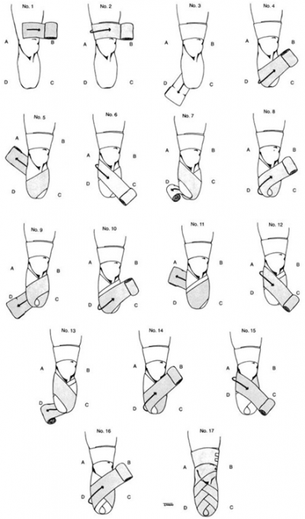
Бандажування кукси стегна:
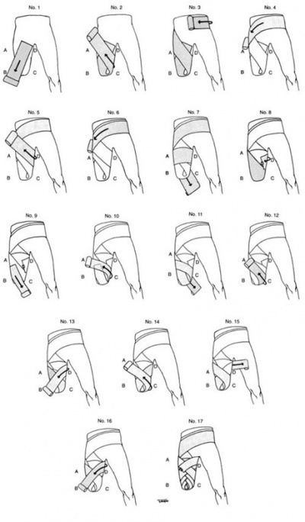
Післяопераційний силіконовий лайнер
накладається після зняття жорсткої зйомної пов’язки
до залишкової кінцівки застосовують той самий рівень стиснення, навіть якщо це роблять різні люди
зменшує набряк та формує куксу перед початком протезування
допомагає зняти біль
прискорює процес реабілітації
Його можна стерилізувати
розмір лайнера призначається відповідно до об’єму кукси і його можна замінити при зменшенні набряку
Недоліки: вартість, після спадання набряку необхідно використовувати силіконовий лайнер іншого розміру, лайнер потрібного розміру не завжди є в наявності
Терапевтичні вправи
Вправи є важливим компонентом реабілітації перед протезуванням. Нижче наведено різні варіанти вправ перед протезуванням, які повинні бути включені в індивідуальну програму та відповідати потребам конкретного пацієнта.
Базове тренування та навички
Зміцнення
Діапазон рухів
Функціональна активність
Загальний стан
Самостійна рухливість в ліжку
Переміщення
Просування крісла колісного
Рівновага в положенні стоячи без опори
Пересування за допомогою допоміжних пристроїв
Навчання навичкам ходьби
Баланс і координація
Рівновага на одній кінцівці
Баланс у положенні сидячи на гімнастичному м’ячі Bosu або на м’ячі для фітнесу
Тренування рівноваги під час переходу з положення лежачи, сидячи чи стоячи
Тренування повинні проходити в безпечних умовах, наприклад, між паралельними брусами
Орієнтація на центр ваги та опорну основу
Навички навчання ходьбі
Тренування здорової кінцівки та протезованої кінцівки
Руху тазу
Варіації
Негайне післяопераційне протезування
Рівнавага стоячи на 2 кінцівках
Рухи тазу
Тренування ходьби
Перехід із положення сидячи у положення стоячи
Відео з вправами
Зміцнення кукси з використанням та без використання стрічки Theraband | Відновлення рівноваги з використанням м’яча BOSU після трансфеморальної ампутації
Відновлення відчуття контролю
Пересування за допомогою допоміжного пристрою / крісла колісного
Рання післяопераційна мобілізація є обов’язковою умовою для запобігання погіршенню стану після операції з ампутації. В ідеалі пацієнти повинні бути мобілізовані за допомогою допоміжного пристрою, такого як ходунки або милиці з опорою під лікоть, але часто це досить складно для пацієнтів із супутніми захворюваннями. Використання пневматичного компресійного шинного протезу рекомендується для пацієнтів з обмеженою фізичною активністю та рухливістю. Цей тип шин облягає куксу без створення тиску на рану, і може використовуватися для ранньої мобілізації та оцінки можливостей реабілітації під час протезування. Іншою альтернативою ранньої мобілізації для пацієнтів з високим ризиком є застосування негайного післяопераційного протезу (англ. immediate postoperative prosthesis, IPOP). Незйомна жорстка пов’язка, що використовується при IPOP, накладається протезистом у палаті і формується навколо кукси для перенесення ваги на сухожилля надколінка (пателлярну зв’язку), щоб уникнути тиску на рану під час ранньої мобілізації. (3) Пацієнти повинні пройти обстеження, щоб з’ясувати, який допоміжний пристрій найбільше підходить для ранньої мобілізації, а потім навчитися безпечному пересуванню за допомогою цього пристрою.
Пересування за допомогою милиць:
Використання милиць з опорою на лікоть при ампутації кінцівки
Використання пахвових милиць при ампутації кінцівки
Альтернативні варіанти: милиці “вільні руки”
Перегляньте відео нижче про те, як пацієнти з ампутованими кінцівками можуть безпечно пересуватися сходами за допомогою милиць
Переміщення
Важливим кроком у процесі реабілітації є відновлення функціональної незалежності. Слід навчити пацієнта безпечно та по можливості самостійно переміщатися між зазначеними видами поверхонь, особливо якщо йдеться про пацієнта з двосторонньою ампутацією або ослабленого пацієнта.
Від ліжка до закріпленого стільця
Від ліжка до крісла колісного
Від крісла колісного до ліжка
Пересадка з крісла колісного на підлогу – якщо у пацієнта достатньо м’язової сили для виконання цієї дії
Пересадка з підлоги в крісло колісне – якщо у пацієнта достатньо м’язової сили для виконання цієї дії
З інвалідного візка в туалет
З інвалідного візка в душ / ванну
З інвалідного візка в автомобіль
З автомобіля до інвалідного візка
Направлення
Физиотерапевт должен всегда помнить, что, несмотря на то, что он может зачастую руководить процессом реабилитации пациента с ампутацией, передпротезна реабілітація є міждисциплінарним завданням, та фізичні терапевти не повинні працювати ізольовано від інших фахівців сфери охорони здоров’я. Нижче наведено фахівців сфери охорони здоров’я та інші ресурси, які повинні входити до складу міждисциплінарного завдання (MDT) і до яких можна звернутися.
Психолог – консультаційна допомога
Медична сестра – фахівець із догляду за ранами
Дієтолог – контроль цукрового діабету
Лікар – лікування фантомного болю
Протезист – призначення та забезпечення протезами
Окупаційний терапевт – оцінка та адаптація навколишнього середовища в домашніх умовах
Соціальні служби – можливість отримання допомоги з інвалідності / фінансової підтримки
Місцева чи національна група підтримки осіб з ампутацією кінцівок чи організація інвалідів для взаємної підтримки.

